Veletrh FOR KIDS v Letňanech: Tři dny plné zážitků, vzdělávání, inspirace i výhodných nákupů
Praha, 15. září 2026 – Užít si společný čas s rodinou a zároveň získat přehled o tom nejnovějším z oblasti hraček, her i potřeb pro děti a nastávající rodiče umožní nadcházející ročník veletrhu FOR KIDS. Ve dnech 2. až 4. října 2026 se výstaviště PVA EXPO PRAHA promění v místo plné inspirace, nápadů na vánoční dárky pro všechny věkové kategorie i pestrých zážitků a vzdělávání. Partnerem pro energetiku výstaviště PVA EXPO PRAHA je společnost PKV Build, s.r.o.
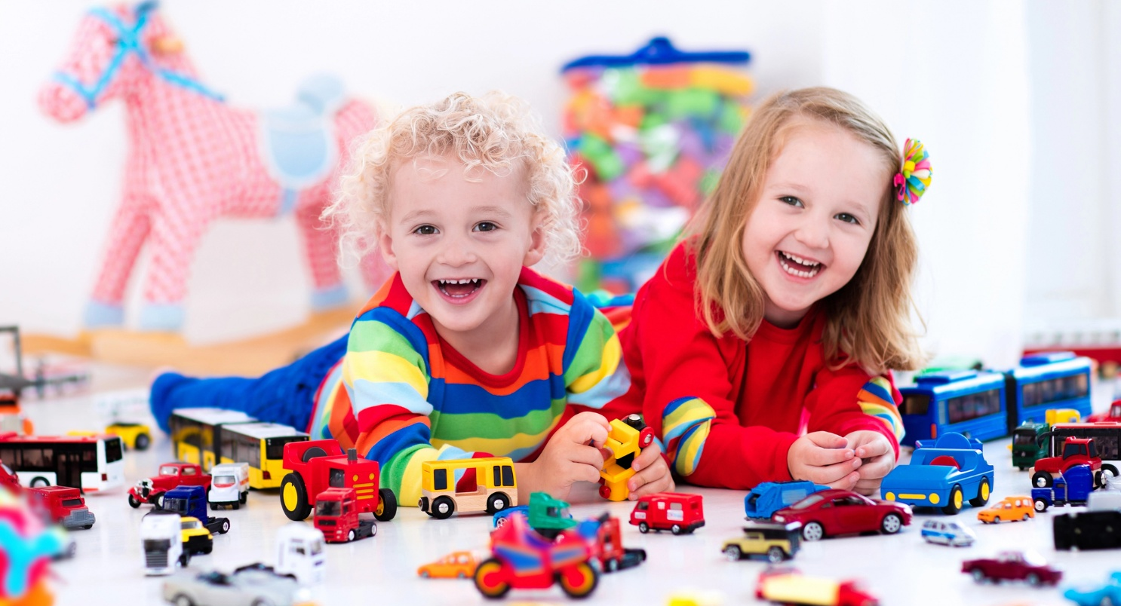
Návštěvníci, kteří hledají praktické potřeby nebo kompletují výbavičku pro nejmenší, ocení prezentaci prémiových českých i zahraničních značek. Na místě bude možné si prohlédnout novinky ze světa kočárků a péče o děti od vystavovatelů jako Vanda Store, Kenyo, Baby Store, Slezská harmonie nebo Didi Oli. Nastávající maminky získají užitečné balíčky Happy Baby i možnost navštívit odborné přednášky pořádané Hnutím za aktivní mateřství.
„V rámci veletrhu FOR KIDS chceme nabídnout nejen možnost výhodně nakoupit nebo si prohlédnout a otestovat novinky, ale především strávit kvalitní společný čas. Připravili jsme takový program, aby si svůj den užily jak budoucí maminky hledající odborné rady a výbavičku nebo rodiče vybírající to nejlepší pro své nejmenší, tak i rodiny s dětmi, na které čeká spousta zábavy v adrenalinových a vědeckých zónách,“ říká manažerka veletrhu Eliška Kubíková.

Hračky, designový nábytek a zdraví
Hravé i praktické řešení pro dětské pokoje předvede například značka Plug design se svým variabilním modulárním nábytkem či firma Baaví, která se představí v novém designovém stánku. Široký výběr hraček, stolních her a poctivých dřevěných produktů nabídnou značky jako UMU Toys, Mikro Trading, Playmobil, Piatnik, Dva tátové, Dromader či navracející se Agátin svět. Expozice plné zajímavostí budou mít i Mámy v rejži, Muffik nebo Yookidoo.
V rámci veletrhu FOR KIDS nepřijdou zkrátka ani příznivci zdravého životního stylu. O inspiraci a nabídku kvalitní stravy pro děti i dospělé se postarají mimo jiné značky Health Academy, Bohemia Organics nebo Mlaskni.

Akční program pro celou rodinu
Doprovodný program přinese pestrou škálu aktivit pro všechny věkové kategorie. Příznivce pohybu nadchne fotbalová zážitková zóna, Zóna VSA Extreme, motokáry, jezdící koníci i tematické světy Barbie a Hot Wheels. Milovníci objevování a zábavy ocení vědecký program s IQ Landií, tvořivé dílny od Nadačního fondu Zvonek, zónu Asterix a Obelix s cosplayery či fotokoutek k nové podzimní pohádce Mia a škola monster. Pro nejmenší je navíc připraveno oblíbené malování na obličej. Červený kříž do Letňan přiveze virtuální realitu a soutěže.

Naplánujte si skvělý program od pátku do neděle a přijďte pro inspiraci i zábavu.
Podrobnosti o veletrhu najdete na www.forkids.cz.

Pavla Pokorná
PR Consultant
M: +420 777 228 276
pokorna@abf.cz

